Verkeersbesluit voor het instellen van een voetgangersgebied aan Grote Bredeplaats te Harlingen
HET COLLEGE VAN BURGEMEESTER EN WETHOUDERS VAN DE GEMEENTE HARLINGEN;
gelet op:
de bepalingen van de Wegenverkeerswet 1994, het Reglement Verkeersregels en Verkeerstekens 1990 (RVV 1990) en het besluit Administratieve Bepalingen inzake het wegverkeer (BABW);
daartoe gemachtigd op grond van artikel 18, lid 1 onder d van de Wegenverkeerswet 1994 en het bevoegdhedenbesluit gemeente Harlingen 2025, waarmee het college van burgemeester en wethouders de bevoegdheid tot het nemen van verkeersbesluiten heeft gemandateerd aan de teamleider van de afdeling Openbare Werken;
Stellen ter plaatse van de Grote Bredeplaats in de gemeente Harlingen maatregelen voor, met als doel:
- het verzekeren van de veiligheid op de weg;
- het beschermen van weggebruikers en passagiers;
- het voorkomen of beperken van door het verkeer veroorzaakte overlast, hinder of schade alsmede de gevolgen voor het milieu, bedoeld in de Wet milieubeheer;
- het voorkomen of beperken van door het verkeer veroorzaakte aantasting van het karakter of van de functie van objecten of gebieden.
Overwegende dat:
- de Grote Bredeplaats een weg is als bedoeld in artikel 15 lid 1 onder d van de Wegenverkeerswet 1994;
- de Grote Bredeplaats onder beheer is van de gemeente Harlingen en dat burgemeester en wethouders derhalve bevoegd zijn tot het nemen van het verkeersbesluit;
- de Grote Bredeplaats in het wegencategoriseringsplan van de gemeente Harlingen de functie van erftoegangsweg binnen de bebouwde kom vervult;
- de Grote Bredeplaats op dit moment deel uitmaakt van een (winkel)erf met een daarbij behorende beperkte verkeersfunctie;
- er op de Grote Bredeplaats de afgelopen jaren er een pilot heeft plaatsgevonden rondom autovrije gebieden in de binnenstad;
- de resultaten van deze pilot aanleiding geven tot het autovrij maken van de Grote Bredeplaats;
- op momenten dat de terrassen in gebruik zijn een groot deel van de terrassen zich op zeer korte afstand van de rijloper bevinden;
- de gemeenteraad van Harlingen met het vaststellen van de Centrumvisie Harlingen heeft besloten dat de Grote Bredeplaats permanent autovrij (uitgezonderd laden en lossen) wordt;
- er een concentratie van horecagelegenheden is rondom de Grote Bredeplaats;
- er een begeleidingsgroep Kernwinkelgebied is met daarin een vertegenwoordiging van onder andere Ondernemend Harlingen, de markt, Oud Harlingen, de vastgoedsector en het toeristisch informatiepunt Harlingen;
- er onder de begeleidingsgroep draagvlak is om de Grote Bredeplaats af te sluiten voor gemotoriseerd verkeer;
- de verblijfsfunctie van dit gebied boven de verkeersfunctie gaat;
- het instellen van een voetgangersgebied (met venstertijden voor de bevoorrading) invulling geeft aan de wensen van de Gemeenteraad, de verkeersveiligheid zo veel mogelijk waarborgt en ruimte biedt om de bezoekersstromen op en rond het terras te reguleren;
- bevoorrading op regelmatige basis moet kunnen plaatsvinden;
- er om die reden eveneens wordt overgegaan tot het instellen van tijden waar binnen deze bevoorrading kan plaatsvinden (venstertijden);
- er gedurende die venstertijden nog weinig publiek op de Grote Bredeplaats aanwezig is en daarom de kans op conflicten tussen bevoorradend verkeer en bezoekers klein is;
- er binnen loopafstand voldoende parkeergelegenheid is om het verlies van de reguliere parkeerplaatsen Grote Bredeplaats op te vangen;
- er verwacht wordt dat er veel bezoek voor de Grote Bredeplaats per fiets komt;
- de maatregel voortkomt uit overleg met de politie Noord-Nederland team Noordwest-Friesland.

b e s l u i t e n :
- door het plaatsen van de verkeersborden G07zb en G07ze (begin en einde voetgangerszone) en G05 en G06 (begin en einde erf), van bijlage I van het Reglement Verkeersregels en Verkeerstekens 1990, jaarlijks een voetgangerszone in te stellen op de Grote Bredeplaats van 1 april tot 10 november;
- door het verwijderen van de verkeersborden C02 en C03, van bijlage I van het Reglement Verkeerstekens 1990, een voetgangerszone in te stellen op de Grote Bredeplaats;
- door het plaatsen van een onderbord met symbool ‘’laden en lossen’’ en tekst ‘’toegestaan / ma t/m za / 8:00 – 12:00 uur’’ laden en lossen toe te staan van maandag tot en met zaterdag tussen 8:00 – 12:00 uur vanaf de richting Voorstraat;
- conform de bij dit besluit behorende kaartbijlagen.

Harlingen, 24 april 2025
Namens burgemeester en wethouders van de gemeente Harlingen,
Eddy van der Heide
Teamleider Openbare Werken & Facilitaire Zaken

Indien u het met dit besluit niet eens bent, kunt u daartegen binnen zes weken vanaf de dag na bekendmaking een gemotiveerd bezwaarschrift indienen bij burgemeester en wethouders, Postbus 10.000, 8860 HA Harlingen.
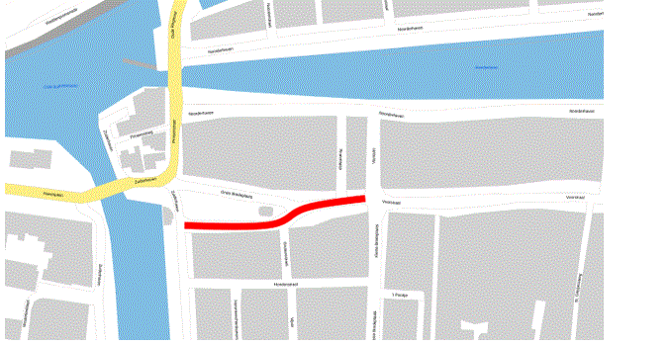
Bijlage 1: Voetgangersgebied Grote Bredeplaats.

